Министерство образования и науки Российской Федерации
Государственное образовательное учреждение высшего
профессионального образования
Уфимский государственный авиационный технический университет

ЛАБОРАТОРНЫЙ ПРАКТИКУМ ПО ДИСЦИПЛИНЕ
«ОСНОВЫ ПЕРЕДАЧИ ДИСКРЕТНЫХ СООБЩЕНИЙ»

Уфа 2006

УДК ____________________
ББК ____________
____________

Данилов А.Я.

Лабораторный практикум по дисциплине «Основы передачи дискретных сообщений». / И.Л.; Данилов. А, Я. Уфимск. гос. авиац. техн. ун-т. – Уфа: УГАТУ, 2006. – 50 с.

Пособие содержит практические рекомендации, необходимые для практического освоения современных принципов передачи и распределения дискретных сообщений, рассматриваемых в курсе «Основы передачи дискретных сообщений ».
Предназначено для студентов 5 курса факультета АП специальности 210404 «Многоканальные телекоммуникационные системы», изучающих дисциплину «Основы передачи дискретных сообщений» для очной и заочной форм обучения.

ББК __________

Научный редактор д-р техн. наук, проф. А.Х. Султанов
Рецензенты:

ISBN _________________ © Уфимский государственный
авиационный технический университет, 2006
©А.Я.Данилов, 2006
Стр.

Содержание

Используемые сокращения.  2. Лабораторная работа №1 Иccледование процессов передачи дискретной информации по физической цепи линии связи. Экспериментальная проверка формулы Найквиста. | …4
2.1. Цель работы…………………………………………..…………… | .…5
2.2 Краткие теоретические сведения ………………………………… | .…5
2.3. Практическая программа………….……………………………… | ….9
3. Лабораторная работа № 2. Устройства 1 и 2 уровня Ethernet | …11
3.1. Цель работы…………………………………………..…………… | ..11
3.2. Краткие теоретические сведения………………………………… | ..11
3.3. Практическая программа………….…………………………….. | …20
4. Лабораторная работа № 3 Циклические коды | …22
4.1. Цель работы…………………………………………..…………… | …22
4.2. Краткие теоретические сведения………………………………… | …22
4.3. Практическая программа………….…………………………….. | …28

1. Используемые сокращения

ТА | – | телефонный аппарат
МБ | – | местная батарея
ЦБ | – | центральная батарея
АТС | – | автоматическая телефонная станция
РГП | – | разговорные приборы
ПВ | – | приёмник вызова
РП | – | рычажный переключатель
НН | – | номеронабиратель
ННД | – | дисковый номеронабиратель
ННК | – | кнопочный номеронабиратель

4

2. Лабораторная работа №1

2.1 Цель работы

Целью данной лабораторной работы является изучение пропускной способности среды передачи дискретной информации на примере прохождения видеоимпульсов через физические цепи линий связи, имитируемые фильтрами нижних частот.

2.2 Краткие теоретические сведения. Пропускная способность дискретного канала определяется его параметрами, эффективностью использования полосы пропускания и уровнем помех. Пропускная способность любого канала связи с ограниченной полосой в первую очередь определяется величиной этой полосы.
Для случая телеграфной передачи (прохождение дискретных сигналов через физическую цепь) оценим искажения, вызванные ограничением спектра видеоимпульса при его прохождении, например, через имитирующий физическую линию фильтр нижних частот первого порядка (рис. 1).

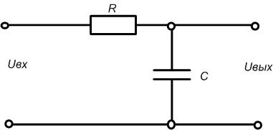
Рис. 1. Фильтр нижних частот

Частотная характеристика фильтра запишется как отношение напряжений, представленных в комплексной форме:
$A(jω)=\frac{U_{\text{вых}}}{U_{\text{вх}}}=\frac{1/{jωc}}{R+1/{jωc}}=\frac{1}{1+jω\text{Rc}}$. (1)
Отсюда, учитывая, что $A=|A|e^{jϕ}$, умножив на комплексно сопряженное, получим.

(2)
$ϕ=−\text{arctg}ω\text{Rc}$ (3)
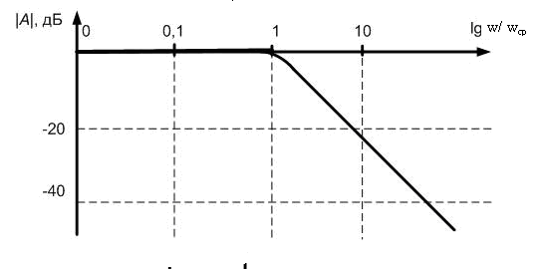

Рис.1. Амплитудно-частотная характеристика канала
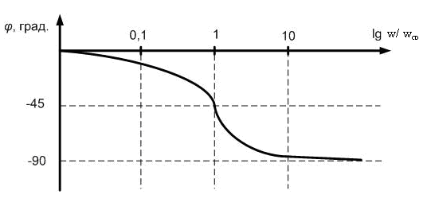
Рис. 2. Фазо-частотная характеристика канала

Положив
$|A|=\frac{1}{\sqrt{2}}=\frac{1}{\sqrt{1+ω_{{\text{ср}}^{2}}R^{2}c^{2}}}$,
получим выражение для частоты среза:
,

или $f_{\text{ср}}=\frac{ω_{\text{ср}}}{2π}=\frac{1}{2π\text{Rc}}=\frac{1}{2\text{πτ}}$ (4) , где
Для анализа схемы во временной области подадим на вход фильтра импульс напряжения ,который можно представить, как последовательноевоздействие скачка и спада напряжения U вх (рис. 4, рис.5).

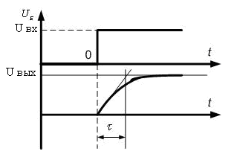
Рис. 4
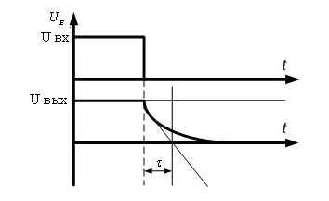
Рис. 5

Тогда для схемы на рис. 1 можно записать
.
С учетом того, что $I_{c}(t)={\text{cU}}_{\text{вых}}^{'}(t)$, получим 2 дифференциальных уравнения

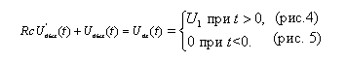

или , (5)
где $τ=\text{Rc}$.
Общее решение уравнений (5) можно представить в виде
,
где $U_{1}(t)$ − частное решение исходного уравнения, а $U_{2}(t)$ − общее решение однородного уравнения
$τ⋅\frac{{\text{dU}}_{\text{вых}}(t)}{\text{dt}}+U_{2}(t)=0$.
Известно,[1] что
$U_{2}(t)={\text{Ae}}^{\text{pt}}$,
где А − произвольная постоянная, а p – корень характеристического уравнения.
$τp+1=0$; .
Следовательно,
и согласно (5)
. (6)
Для случая $U_{1}(t)$, равного амплитуде входного напряжения , положив в формуле (6) t = $∞$, получим
. (7)
С учетом (7) формула (6) принимает вид
.
Положив здесь t = 0, найдем
и перепишем с учетом этого формулу (6) в следующем виде:
(8)
или, учитывая, что $U(0)=0$, для случая рис.4 получим
. (9)
Для случая, изображенного на рис. 5, уравнение (6) запишется в следующем виде:
$U(∞)=U_{1}(t)=0,$
$U(t)=A$,
положив t = 0, получим
$U(0)=A$,
т.е. $U(t)=U_{0}$, а так как , получим что
. (10)

При подаче на вход анализируемой цепи равноскважных импульсов с длительностью не менее $τ_{0}=\frac{1}{B_{\text{max}}}$, где Вmax – максимальная скорость модуляции, получим

.

Пусть должно достигать 95 % для случая рис. 4 и спадать не ниже, чем на 5 % для случая рис. 5. Для обоих случаев, из формул (9) и (10) получим

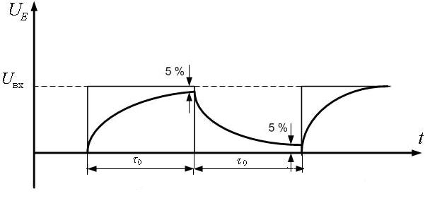
Рис. 6
Из $f_{\text{ср}}=\frac{1}{2\text{πτ}}$ $τ=\frac{1}{2{πf}_{\text{ср}}}$.
$τ_{0}=3τ=\frac{3}{2{πf}_{\text{ср}}};$ и, учитывая, что
получим $B_{\text{max}}=\frac{2{πf}_{\text{ср}}}{3}=2f_{\text{ср}}$.

Практическая программа

1.Собрать схему лабораторного макета согласно Рис .7.

G
ФНЧ
ОСЦ
Рис 7.Схема лабораторного макета

G – генератор импульсный Г3-111, либо Г5-63.
ФНЧ – фильтры нижних частот с f_{ср} =3 кГц, f_{ср} =6 кГц, f_{ср} =12 кГц.
ОСЦ – осциллограф С11 – 55, либо С1 – 83.

2. Установить частоту генератора около 1 кГц, выходной сигнал – прямоугольные равноскважные импульсы амплитудой не более В.
3. Увеличивая частоту на выходе генератора, контролируя форму напряжения на выходе ФНЧ, определить максимальную частоту следования импульсов, при которой прием дискретных сообщений еще возможен.
4. Повторить п. 3 для ФНЧ с f_{ср} =6 кГц, f_{ср} =12 кГц
5. Определить максимальную скорость модуляции для модулируемого канала ТЧ, связав ее с максимальной частотой импульсов, полученной в пп. 3 и 4 .
6. Определить для п.3 и 4 удельную скорость передачи информации для канала с полосой пропускания f
, где
V – максимальная скорость передачи информации в моделируемом канале,
f – полоса пропускания канала.

Список литературы
1. Галкин В.А., Григорьев Ю.А. «Телекоммуникации и сети». М. Издательство МГТУ им.Н.Э.Баумана. 2003 г.
2. Шувалов В.П. и др. «Передача дискретных сообщений». М. Радио и связь. 1990 г.

3 Лабораторная работа № 2
3.1. Цель работы
Целью данной лабораторной работы является изучение cтруктуры, состава оборудовании и основных протоколов функционирования низших уровней локальной сети Ethernet. Приобретение навыков работы с коммутатором Catalyst 2950 на локальной сети кафедры телекоммуникационных систем УГАТУ

. 3.2 Краткие теоретические сведения

1.1 Сетевая модель TCP/IP

Эталонная модель OSI в настоящее время является общепризнанной, исторически и технически открытым стандартом сети Internet являются протокол управления передачей (Transmission Control Protocol — TCP) и Internet-протокол (IP), которые обычно рассматриваются как одно целое и обозначаются TCP/IP. Эталонная модель TCP/IP и стек протоколов TCP/IP позволяют организовать связь между двумя компьютерами, расположенными в любых точках земного шара, со скоростью, близкой к скорости света. Модель TCP/IP стала стандартом, на базе которого выросла глобальная сеть Internet. Как показано на рис. 1, сетевая модель TCP/IP имеет четыре уровня:
■ уровень приложений;
■ транспортный уровень;
■ Internet-уровень;
■ уровень доступа к сети.

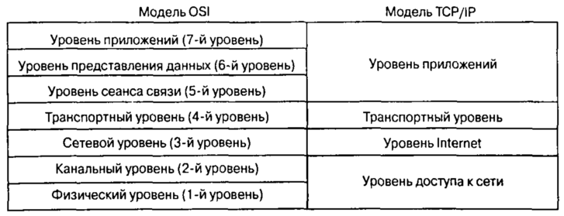
Рис. 1

Необходимо отметить, что некоторые уровни модели TCP/IP имеют те же названия, что и у уровней эталонной модели OSI. Однако не следует отождествлять одноименные уровни этих двух моделей. Функции одноименных уровней обеих моделей могут совпадать, но могут и различаться.

1.2 Оборудование 1 уровня

Сети LAN объединяют между собой много устройств различных типов. Они называются аппаратными компонентами локальных сетей. Устройства сетей LAN 1 уровня могут включать в себя повторители и концентраторы.

Повторители
Назначение повторителей (П), показанных на рис. 2 и 3, состоит в регенерации и ресинхронизации сетевых сигналов на битовом уровне для того, чтобы они могли пройти большее расстояние по передающей среде. Повторители обычно используются в тех случаях, когда в сети имеется слишком много узлов или длины имеющегося кабеля (для UTP – более 100 м) недостаточно для достижения удаленных точек. Правило четырех повторителей для шинной топологии Ethernet 10 Мбит/с, также известное как правило 5-4-3, используется в качестве стандарта при расширении сегментов локальных сетей LAN. Это правило утверждает, что не более пяти сегментов сети могут быть соединены друг с другом с помощью четырех повторителей, но только три сегмента могут при этом иметь подключенные к ним рабочие станции (компьютеры).

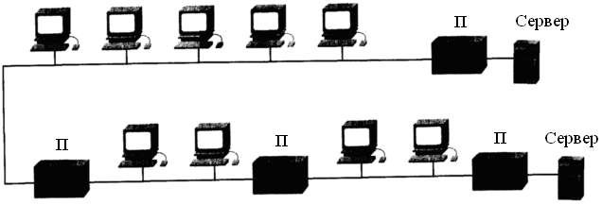
Рис. 2

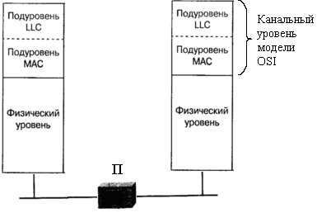
Рис. 3

Концентраторы
Использование концентраторов (hub) обусловлено необходимостью в регенерации и ресинхронизации сетевых сигналов. Характеристики концентратора аналогичны характеристикам повторителя. Как показано на рис. 4, концентратор является общей точкой для нескольких сетевых соединений. Концентраторы обычно соединяют между собой несколько сегментов локальной сети LAN. Концентратор имеет несколько портов. Когда на порт концентратора поступают пакеты, они копируются на все остальные порты и в результате могут быть просмотрены всеми сегментами LAN-сети.
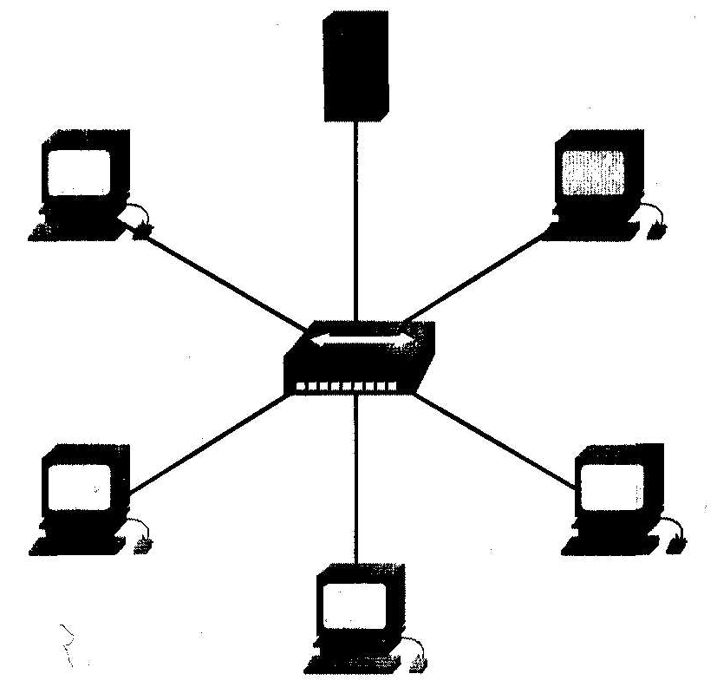
Рис. 4
Поскольку концентраторы и повторители имеют похожие характеристики, первые часто называют многопортовыми повторителями (тиltiport repeater). Разница между повторителем и концентратором состоит лишь в количестве кабелей, подсоединенных к устройству. В то время как повторитель имеет только два порта, концентратор обычно имеет от 4 до 20 и более портов, как показано на рис. 5.
Ниже приведены наиболее важные свойства устройств данного типа:
• концентраторы усиливают сигналы;
• концентраторы распространяют сигналы по сети;
• концентраторам не требуется фильтрация;
• концентраторам не требуется определение маршрутов и коммутации пакетов;
• концентраторы используются как точки объединения трафика в сети.

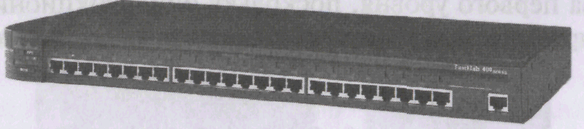
Рис. 5

Как правило, концентраторы используются в сетях 10BASE-T или 100BASE-T. Концентраторы создают центральную точку соединений для кабельной среды. Они также повышают надежность сети, поскольку обрыв одного из кабелей не нарушает работу всей сети. Эта функция устройства отличает сети с концентраторами от сетей с шинной топологией, в которых обрыв одного из кабелей выводит из строя всю сеть. Концентраторы считаются устройствами первого уровня, поскольку они всего лишь регенерируют сигнал и повторяют его на всех своих портах (на выходных сетевых соединениях). В сетях Ethernet все рабочие станции подсоединены к одной и той же физической передающей среде. Сигналы, передаваемые по этой общей среде, принимаются другими устройствами сети. Коллизия (collision) представляет собой ситуацию, в которой два или более битов распространяются по одной и той же сети одновременно. Область сети, в которой создаваемые пакеты могут испытать коллизию, называется доменом коллизий (collision domain). Сеть с совместно используемой средой передачи данных является доменом коллизий, называемым также доменом разделяемой полосы пропускания (bandwidth domain).
Как уже говорилось, функция устройств первого уровня состоит лишь в содействии передаче сигнала по сети. Такие устройства не распознают ни информационные модели сигналов, ни адреса, ни данные. В случае, когда кабели соединены с помощью концентратора или повторителя, все их соединения являются частью коллизионного домена.

1.3 Оборудование 2 уровня

Устройства сетей LAN 2 уровня включают в себя мосты, а также коммутаторы, которые преобладают в современных локальных сетях.

Мосты
Иногда требуется разделить большую локальную сеть LAN на меньшие, легче управляемые сегменты. Такая стратегия позволяет ограничить поток данных через отдельную часть LAN и расширить поддерживаемую сетью географическую область, как показано на рис. 6.

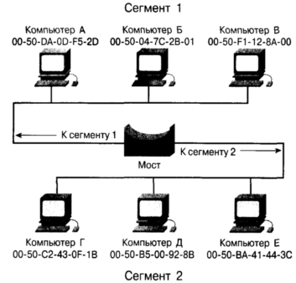
Рис. 6

В качестве устройств, которые могут быть использованы для соединения между собой сетевых сегментов, могут быть использованы мосты, коммутаторы, маршрутизаторы и шлюзы. Коммутаторы и мосты функционируют на канальном уровне модели OSI. Функция моста состоит в определении (принятии «осмысленного» решения) того, требуется ли отправлять поступившие на него сигналы в другой сегмент сети. Мосты могут также быть использованы для соединения сетей, использующих различные протоколы или различные передающие среды, как, например, в случае беспроводных мостов, соединяющих сети LAN Ethernet в сеть городского масштаба [1].
Когда мост получает фрейм, он сравнивает МАС-адрес отправителя с имеющейся у него адресной таблицей для определения того, следует ли отфильтровать этот фрейм (отбросить), разослать его лавинным способом или скопировать фрейм в другой сегмент. Принятие такого решения происходит следующим образом:
■ если устройство-получатель находится в том же сегменте, из которого этот фрейм был получен, то мост предотвращает его передачу в другие сегменты. Этот процесс называется фильтрацией (filtering) [1];
■ если устройство-получатель находится в другом сегменте и его адрес присутствует в адресной таблице, то мост пересылает фрейм в соответствующий сегмент;
■ если устройство-получатель отсутствует в таблице адресов (т.е. "неизвестно" мосту), то мост рассылает фрейм во все сегменты за исключением того, откуда был получен фрейм. Такое поведение называют лавинной рассылкой сообщений.
Стратегически правильно установленный мост может значительно увеличить производительность сети.

Коммутаторы
Коммутатор иногда называют многопортовым мостом [1]. В то время как типичный мост имеет только два порта (соединяет два сетевых сегмента), коммутатор может иметь несколько портов, в зависимости от количества сетевых сегментов, которые необходимо соединить. Как и мосты, коммутаторы извлекают определенную информацию из пакетов данных, которые они получают от различных компьютеров сети. В дальнейшем эта информация используется для построения таблиц коммутации данных, которые затем используются для определения направления потоков данных, отправляемых одним из компьютеров сети другому, как показано на рис. 7.

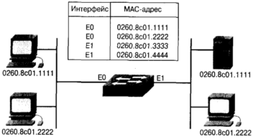
Рис. 7

Хотя в работе мостов и коммутаторов есть много общего, коммутатор представляет собой более сложное устройство, чем мост. Мост определяет, направляется ли фрейм в другой сетевой сегмент, на основе МАС-адреса получателя. Коммутатор имеет несколько портов, к которым подсоединены сегменты сети. Коммутатор выбирает порт, к которому подсоединено устройство-получатель или рабочая станция, коммутаторы Ethernet становятся все более популярными, поскольку, как и мосты, рачительно повышают производительность сети (скорость передачи и полосу пропускания).
Коммутация представляет собой технологию, снижающую вероятность возникновения в сетях Ethernet LAN заторов за счет уменьшения объемов передаваемых по сети данных и увеличения полосы пропускания. Коммутаторы часто используются для замены концентраторов, поскольку не требуют изменения существующей кабельной инфраструктуры, что позволяет повысить производительность сети с минимальным количеством изменений в уже существующей сети. В настоящее время в сфере передачи данных все коммутирующее оборудование выполняет две основные операции:
■ коммутацию фреймов данных. Под этим термином понимается процесс передачи фрейма, полученного из одной сетевой среды, в другую (выходную) среду;
■ поддержку коммутации. Для выполнения этой функции коммутаторы строят и поддерживают таблицы коммутации и следят за возможным образованием маршрутных петель [1]. При построении таблицы коммутации коммутаторы стирают из нее адреса портов, с которых (или на которые) в течение продолжительного интервала времени не поступают фреймы данных.
Коммутаторы работают с большими скоростями, чем мосты, а также могут поддерживать дополнительные и достаточно важные функции, такие, как виртуальные локальные сети VLAN (Virtual LAN).

2. Ethernet-коммутация 2 уровня

2.1 Виды коммутации

Режимы коммутации

Способ, которым содержимое фрейма коммутируется в порт назначения, обычно является компромиссом между временем ожидания и надежностью передачи. Три различных режима коммутации — с промежуточным хранением (store-and-forward), сквозной (cut-through) и бесфрагментный (fragment-free) характеризуются различной надежностью и задержками передачи данных в сети.

Режим коммутации с промежуточным хранением
При использовании режима коммутации с промежуточным хранением информации коммутатор читает всю информацию во фрейме, проверяет его на отсутствие ошибок, принимает решение о коммутации в соответствующий порт и после этого пересылает фрейм в нужном направлении. На рис. 8 показана работа коммутатора в таком режиме. Очевидно, что коммутатору приходится тратить больше времени на чтение всего фрейма. Если фрейм содержит ошибки, он не передается и будет отброшен. Несмотря на то что сквозной режим коммутации быстрее, он не предоставляет механизм обнаружения ошибок. Задержки, вносимые при работе устройства в режиме с промежуточным хранением, обычно не представляют проблемы, тем не менее, данному режиму присуща максимальная величина задержки.

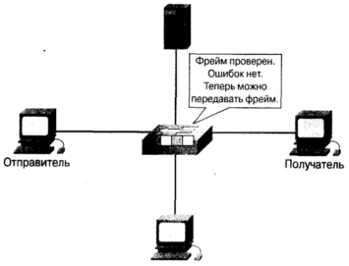
Рис. 8
Режим сквозной коммутации
В этом режиме коммутатор при прохождении через него трафика считывает начало фрейма до адреса получателя и "перебрасывает" его получателю, не читая остаток Фрейма (рис. 9). Этот режим коммутации уменьшает задержки при передаче, однако в нем нет механизмов обнаружения ошибок.
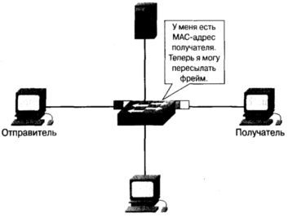
Рис. 9
Бесфрагментный режим коммутации
Этот режим является модифицированной формой сквозного режима. В нем передача осуществляется после фильтрации фрагментов коллизий, к которым относится подавляющее число ошибочных пакетов. Коммутатор в этом режиме ждет окончания проверки, не является ли полученный пакет коллизионным фрагментом, и только после этого передает его.

При использовании режимов сквозной и бесфрагментной коммутации порт отправителя и порт получателя должны работать на одной скорости, чтобы не происходило преобразование фрейма. Такой режим работы называется синхронной, или симметричной, коммутацией (synchronous switching). Если скорости портов разные, фрейм должен быть полностью сохранен для технологии одной скорости, прежде чем он будет передан на другой. Такая схема называется асинхронной коммутацией (asynchronous switching). Для асинхронной коммутации должен использоваться режим с промежуточным хранением данных. Асинхронная (часто называемая также асимметричной) коммутация обеспечивает коммутируемые соединения между портами разной пропускной способности, например, 100 и 1000 Мбит/с. Асимметричная коммутация оптимизирована для клиент-серверного трафика, при котором множество клиентов одновременно общается с сервером, что требует выделения большей полосы пропускания для серверного порта с целью устранения узкого места в сети.
Коммутация 2-го и 3-го уровней
Существуют два метода коммутации фреймов данных — коммутация 2-го уровня и коммутация 3-го уровня. Коммутация состоит в получении приходящего фрейма на одном интерфейсе и отправке его через другой интерфейс. Для отправки пакета маршрутизаторы используют коммутацию 3-го уровня, в то время как коммутаторы используют для этого коммутацию 2-го уровня.
Различие между коммутацией 2-го и 3-го уровней состоит в типе информации, содержащейся внутри фрейма и используемой для определения нужного выходного интерфейса. При коммутации 2-го уровня фреймы коммутируются на основе МАС-адресов, а при коммутации 3-го уровня фреймы коммутируются на основе информации сетевого уровня.
В отличие от коммутации 3-го уровня, коммутация 2-го уровня не использует содержащуюся в пакете информацию сетевого уровня, а использует МАС-адрес пункта назначения, содержащийся внутри фрейма. Если он известен, то информация посылается по МАС-адресу пункта назначения. Коммутация 2-го уровня создает и поддерживает таблицу коммутации, в которой фиксируются МАС-адреса каждого порта или интерфейса.
Если коммутатору 2-го уровня не известен МАС-адрес пункта назначения, то производится широковещательная рассылка фрейма по всем портам сети для выяснения этого адреса. Если в результате такой рассылки фрейм достигает пункта назначения, то соответствующее устройство отсылает его обратно с указанием своего МАС-адреса, который добавляется коммутатором в его таблицу коммутации.
Адреса 2-го уровня задается производителем коммуникационного устройства. Эти уникальные адреса состоят из двух частей — кода производителя (manufacturing code, MFG) и уникального идентификатора. Каждому производителю его MFG-код назначается Институтом инженеров по электротехнике и электронике (Institute of Electrical and Electronic Engineers, IEEE). Уникальный идентификатор устройства задается производителем. Во всех сетях, кроме сетей системной сетевой архитектуры (Systems Network Architecture, SNA), пользователь не имеет или имеет мало возможностей влиять на адресацию 2-го уровня, потому что адреса 2-го уровня для конкретного устройства являются фиксированными, в то время как адреса 3-го уровня могут быть изменены. Адреса 2-го уровня образуют плоское (с отсутствием иерархии) адресное пространство, в котором каждый адрес уникален.

МАС-адресация

МАС-адреса в сети Ethernet используются для уникальной идентификации отдельных устройств. Каждое устройство (ПК, маршрутизатор, коммутатор и т.д.), имеющее Ethernet-интерфейс к сети LAN, должно иметь МАС-адрес, в противном случае другие устройства не смогут обмениваться с ним данными. МАС-адрес имеет длину 48 битов и записывается в виде 12-ти шестнадцатеричных цифр. Первые шесть шестнадцатеричных цифр, задаваемых IEEE, идентифицируют производителя или продавца устройства и, таким образом, включают в себя уникальный идентификатор организации (Organizationally Unique Identifier — OUT). Остальные шесть шестнадцатеричных цифр включают в себя серийный номер интерфейса или другое значение, задаваемое конкретным производителем. МАС-адреса иногда называют прошитыми (Burned-In Address — BIA), поскольку они записаны в постоянной памяти (Read-Only Memory — ROM) интерфейса или устройства и копируются в оперативную память (Random-Access Memory — RAM) при инициализации сетевого адаптера NIC. На рис. показан формат МАС-адреса.

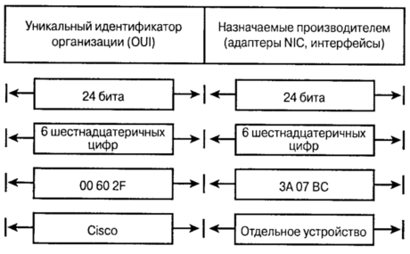
Рис. 10.

Без МАС-адресов сеть LAN представляла бы собой лишь группу изолированных компьютеров, и доставка Ethernet-фреймов была бы невозможной. Вследствие этого на канальном уровне к данным верхних уровней добавляются заголовок (header), содержащий МАС-адрес устройства, и концевик (trailer). Заголовок и концевик содержат
управляющую информацию, предназначенную для канального уровня устройства, которому направляется фрейм. Данные верхних уровней инкапсулируются в заголовок и концевик канального уровня.
LAN-сети спецификаций Ethernet и 802.3 являются широковещательными. Это означает, что все станции сети видят все проходящие по сети фреймы, и каждая станция должна исследовать каждый фрейм, для того чтобы выяснить, не является ли она требуемым пунктом назначения этого фрейма.
В сети Ethernet в случае, когда устройству требуется отправить данные другому устройству, оно может открыть маршрут коммуникации к другому устройству, используя свой МАС-адрес. Когда устройство-отправитель посылает данные в сеть, эти данные включают в себя МАС-адрес требуемого пункта назначения. По мере того, как эти данные перемещаются по сетевой среде, адаптер NIC каждого устройства, к которому они поступают, проверяет, не совпадает ли его МАС-адрес с адресом пункта назначения, содержащимся во фрейме данных. Если такого соответствия нет, то адаптер отбрасывает этот фрейм. Если же такое соответствие имеется, то адаптер NIC проверяет адрес получателя в заголовке фрейма, для того чтобы удостовериться в правильности адресации пакета. При поступлении данных на требуемую станцию ее адаптер делает их копию, удаляет заголовок и концевик и передает их компьютеру для обработки протоколами более высокого уровня, такими, как IP и TCP.

2.2 Формат кадра Ethernet

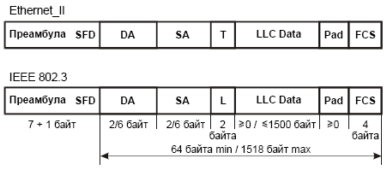
Рис. 11

На рис. 11 показан формат кадра Ethernet. Поля имеют следующие назначения:
• Преамбула: 7 байт, каждый из которых представляет чередование единиц и нулей 10101010. Преамбула позволяет установить битовую синхронизацию на приемной стороне.
• Ограничитель начала кадра (SFD, start frame delimiter): 1 байт, последовательность 10101011, указывает, что далее последуют информационные поля кадра. Этот байт можно относить к преамбуле.
- Адрес назначения (DA, destination address): 6 байт, указывает МАС-адрес станции (МАС-адреса станций), для которой (которых) предназначен этот кадр. Это может быть единственный физический адрес (unicast), групповой адрес (multicast) или широковещательный адрес (broadcast).
- Адрес отправителя (SA, source address): 6 байт, указывает МАС-адрес станции, которая посылает кадр.
- Поле типа или длины кадра (Т or L, type or length): 2 байта. Существуют два базовых формата кадра Ethernet (в английской терминологии raw formats - сырые форматы) – Ethernet II и IEEE 802.3 (рис. 6), причем различное назначение у них имеет именно рассматриваемое поле. Для кадра Ethernet II в этом поле содержится информация о типе кадра. Ниже приведены значения в шестнадцатеричной системе этого поля для некоторых распространенных сетевых протоколов: 0x0800 для IP, 0x0806 для ARP, 0х809В для AppleTalk, 0x0600 для XNS, и 0x8137 для IPX/SPX. С указанием в этом поле конкретного значения (одного из перечисленных) кадр приобретает реальный формат, и в таком формате кадр уже может распространяться по сети [1].
Для кадра IEEE 802.3 в этом поле содержится выраженный в байтах размер следующего поля - поля данных (LLC Data). Если эта цифра приводит к общей длине кадра меньше 64 байт, то за полем LLC Data добавляется поле Pad. Для протокола более высокого уровня не возникает путаницы с определением типа кадра, так как для кадра IEEE 802.3 значение этого поля не может быть больше 1500 (0x05DC). Поэтому, в одной сети могут свободно сосуществовать оба формата кадров, более того, один сетевой адаптер может взаимодействовать с обоими типами посредством стека протоколов.
• Данные (LLC Data): поле данных, которое обрабатывается подуровнем LLC. Сам по себе кадр IEEE 802.3 еще не окончательный. В зависимости от значений первых нескольких байт этого поля, могут быть три окончательных формата этого кадра IEEE 802.3.
• Дополнительное поле (pad - наполнитель) - заполняется только в том случае, когда поле данных невелико, с целью удлинения длины кадра до минимального размера 64 байта - преамбула не учитывается. Ограничение снизу на минимальную длину кадра необходимо для правильного разрешения коллизий.
• Контрольная последовательность кадра (FCS, frame check sequence): 4-байтовое поле, в котором указывается контрольная сумма, вычисленная с использованием циклического избыточного кода по полям кадра, за исключением преамбул SDF и FCS.

2.3 Функциональная схема коммутатора

Коммутатор работает на втором канальном уровне OSI модели. Главное назначение коммутатора - обеспечение разгрузки сети посредством локализации трафика в пределах отдельных сегментов.
Ключевым звеном коммутатора является архитектура без блокирования (non-blocking), которая позволяет установить множественные связи Ethernet между разными парами портов одновременно, причем кадры не теряются в процессе коммутации. Сам трафик между взаимодействующими сетевыми устройствами остается локализованным. Локализация осуществляется с помощью адресных таблиц, устанавливающих связь каждого порта с адресами сетевых устройств, относящихся к сегменту этого порта, рис. 12.

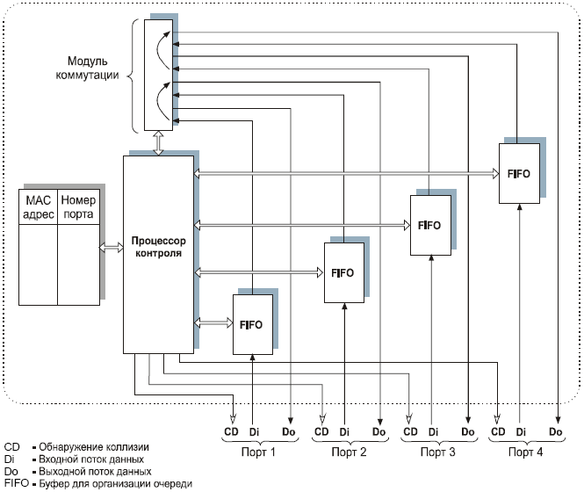

Рис. 12. Архитектура Ethernet коммутатора

Таблица заполняется в процессе анализа коммутатором адресов станций-отправителей в передаваемых ими кадрах. Кадр передается через коммутатор локально в соответствующий порт только тогда, когда адрес станции назначения, указанный в поле кадра, уже содержится в адресной таблице этого порта. В случае отсутствия адреса станции назначения в таблице, кадр рассылается во все остальные сегменты. Если коммутатор обнаруживает, что МАС-адрес станции назначения у приходящего кадра находится в таблице МАС-адресов, приписанной за портом, по которому пришел данный кадр, то этот кадр сбрасывается - его непосредственно получит станция назначения, находящаяся в том же сегменте. И наконец, если приходящий кадр является широковещательным (broadcast), т.е. если все биты поля МАС-адреса получателя в кадре задаются равными 1, то такой кадр будет размножаться коммутатором (подобно концентратору), т.е. направляться во все остальные порты.

2.4 Коммутатор Catalyst 2950

Коммутаторы серии Catalyst - каскадируемые Ethernet коммутаторы, к которым можно подсоединять рабочие станции и другие сетевые устройства, такие, как серверы, маршрутизаторы и другие коммутаторы. Коммутаторы могут быть использованы как магистральные коммутаторы, агрегирующие 10 BASE-T, 100 BASE-TX и Gigabit Ethernet трафик от других сетевых устройств.

Передняя панель
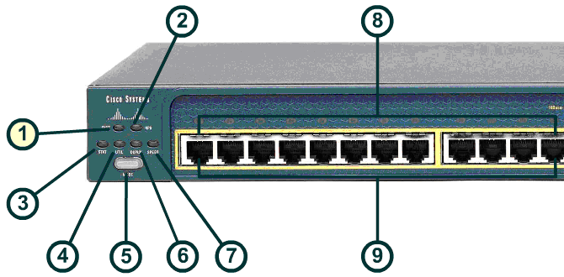
Рис. 13
1. Системный светодиод
Показывает, получает ли система питание и функционирует ли правильно. (Зеленый цвет означает нормальное функционирование. Красный означает, что блок получает питание, но не функционирует правильно.)
2. «RPS»-светодиод
Показывает RPS (Redundant Power System) статус. Постоянный зеленый означает, что RPS подсоединен и исправен. Мигающий зеленый означает, что RPS поддерживает другой коммутатор в каскаде. Постоянный красный означает, что RPS подсоединен, но не функционирует правильно (он может быть в режиме standby). Нажатие кнопки Standby/Active на RPS переводит его в активный режим, и светодиод начинает гореть зеленым. Если зеленый цвет не загорается, то RPS энергоснабжение может быть выключено, или RPS вентилятор может быть неисправным.
3. «STAT»-светодиод
Показывает состояние порта. Этот режим используется по умолчанию.
4. «UTIL»-светодиод

Отображает текущую полосу пропускания, используемую коммутатором.

5. Кнопка режима

Позволяет пользователю выбрать или поменять режим порта. Нажмите кнопку Mode для выбора желаемого режима.

6. «DUPLX»-светодиод

Показывает режим функционирования порта: полудуплекс или полный дуплекс.

7. «SPEED»-светодиод

Указывает действующую скорость порта: 10 или 100 Мбит/с для 10/100 портов и 10, 100 или 1000 Мбит/с для 10/100/1000 портов.

8. Светодиоды портов состояния

Светятся, когда порты состояния используются.

9. Ethernet порты

Для отображения информации о том, что данный коммутатор имеет 24 закрепленных автоопознаваемых 10/100 порта.

Задняя панель

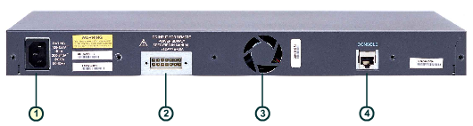

Рис. 14

1. Коннектор питания переменным напряжением.
Внутренняя энергетическая установка – автоматически переключаемый блок, который поддерживает входные напряжения между 100 и 240 В. Используйте питаемый соединительный шнур для подключения коннектора к выходу сети переменного напряжения.

2. RPS коннектор

RPS предназначен для резервной питающей системы, которая может поддерживать 6 внешних сетевых устройств и каждый раз обеспечивать питание одному обесточенному устройству. Она автоматически срабатывает, когда внутренняя энергоустановка подключенного устройства дает сбой, и
обеспечивает питание этому устройству, предотвращая потерю сетевого трафика. Когда внутренняя энергоустановка перемещается, RPS автоматически прекращает питание устройства.

3. Вентилятор

Охлаждает внутренние компоненты

4. RJ-45 консольный порт

Пользователь может подключить коммутатор к ПК через консольный порт с питаемым длинным кабелем и DB-9 адаптером. Для подключения коммутатора к терминалу необходимо обеспечить возможность подсоединения RJ-45 к DB-25 охватывающему DTE адаптеру.

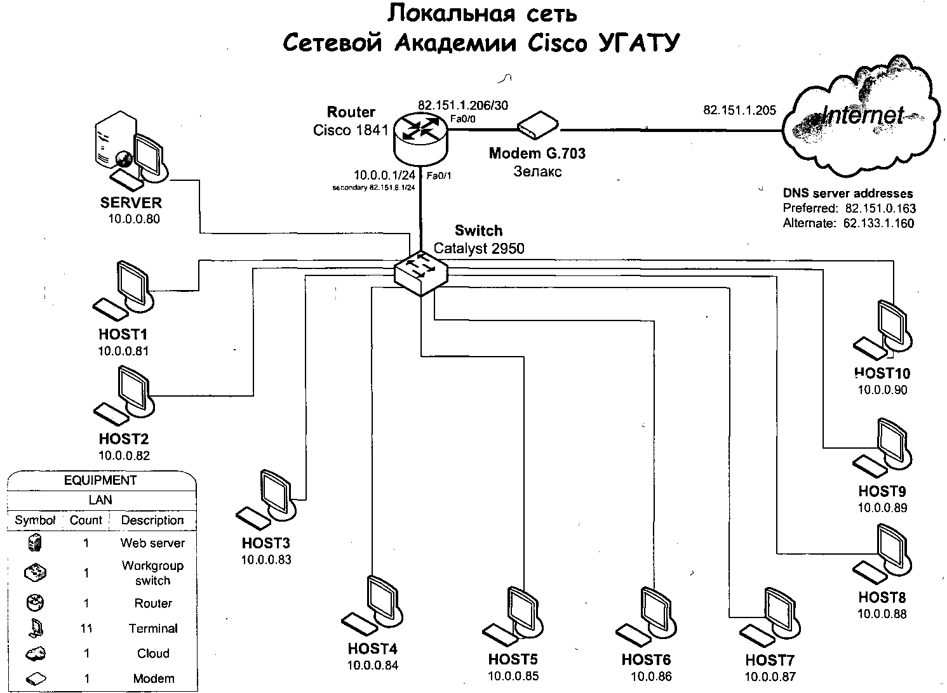

Рис.15. Структурная схема локальной сети кафедры телекоммуникационных систем УГАТУ

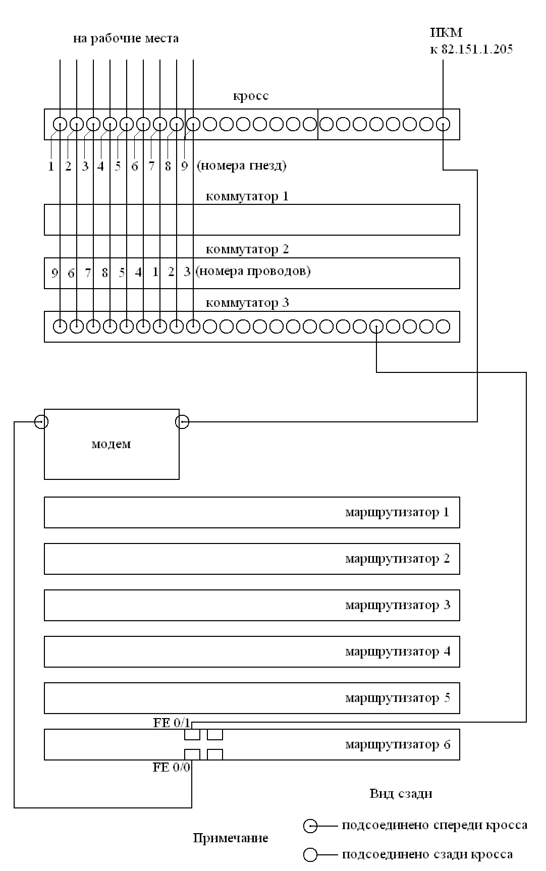

Рис. 16. Схема подсоединения оборудования лаборатории кафедры телекоммуникационных систем УГАТУ

Практическая программа

1. Зайти в меню Пуск->Все программы->Стандартные->Командная строка.
2. В появившемся окне набрать команду ipconfig /all, cчитать IP-адрес и MAC-адрес (физический адрес) компьютера.
3. По номеру, находящемуся на кабель-канале компьютеров, определить к какому разъёму на патч-панеле (кроссе), находящейся в стойке, подключен компьютер.
4. Используя прямой (см. рис. 17) кабель произвести подключение выбранного разъёма на патч-панели к одному из портов концентратора.
5. Определив IP-адрес соседнего компьютера, при условии его подключения к сети, проверить соединение между компьютерами, используя команду «ping».
6. Для этого в режиме командной строки набрать команду ping 172.16.0.133, где, например, 172.16.0.133 – IP адрес «пингуемого» компьютера.
7. Если команда не проходит, то «пропинговать» свой интерфейс («Loopback») с адресом 127.0.0.1.
8. В пунктах 6 и 7 определить минимальное, среднее и максимальное время прохождения команды.
9. Подключить компьютер прямым кабелем к одному из портов коммутатора, проверить взаимное соединение компьютеров, используя команду «ping».
10. Определить и записать в отчёт минимальное, среднее и максимальное время прохождения команды.
11. Переключить прямой кабель с патч-панели к коммутатору, подсоединенному к сети (третий коммутатор сверху).
12. «Выйти в Internet, пропинговать» сайт http://www.ugatu.ac.ru. Записать в отчёт минимальное среднее и максимальное время прохождения команды.

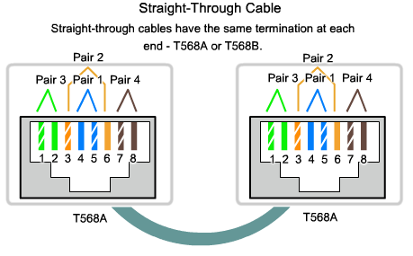

Рисунок 17. Прямой кабель

Список литературы

1. Амато, Вито. Основы организации сетей Cisco, том 2.: Пер. с англ. – М.: Издательский дом «Вильямс», 2002. – 464 с.: ил. – Парал. тит. англ.
3. Убайдуллаев Р. Р. Волоконно-оптические сети. – М: Эко-Трендз,

4. Лабораторная работа №3 Циклические коды

4.1. Цель работы
.

. 4.2 Краткие теоретические сведения
Циклические коды являются наиболее распространенными из систематических кодов. Это обусловлено их высокими корректирующими свойствами и сравнительно простой реализацией кодирующих и декодирующих устройств.
Формальное представление циклических кодов, как и любых других чисел в произвольной системе счисления, описывается многочленами фиктивной переменной х
$P(x)=a_{n−1}x^{n−1}+a_{n−2}x^{n−2}+\text{.}\text{.}\text{.}+a_{0}x^{0},$
где х – основание системы счисления;
$a_{n−1}$, ..., $a_{0}$ – коэффициенты разрядов, принимающие значения от 0
до х – 1.
Например, переход от записи двоичного числа к записи в виде многочлена осуществляется следующим образом:
$\text{11011}→1⋅x^{4}+1⋅x^{3}+0⋅x^{2}+1⋅x^{1}+1⋅x^{0}=x^{4}+x^{3}+x+1$.
С многочленами, представляющими циклические коды, можно производить все основные алгебраические операции (сложение, умножение, деление). Однако сложение производится по модулю 2, например, если сложить два многочлена (полинома):
$P_{1}(x)=x^{4}+x^{3}+x+1$ и
$P_{2}(x)=x^{4}+x^{2}+x+1$, получим
$P_{3}(x)=P_{1}(x)+P_{2}(x)=x^{4}+x^{3}+x+1+x^{4}+x^{2}+x+1=x^{3}+x^{2}$.
Важно отметить, что в результате алгебраических действий над циклическими кодами, степень полученных полиномов не должна превосходить степени исходных полиномов [ ].
Основным свойством циклических кодов, определившим их название, является то, что циклический сдвиг элементов кодового слова на один элемент влево также образует разрешенную комбинацию. Данный циклический сдвиг алгебраически эквивалентен умножению ее на многочлен х.
$x⋅P(x)=(a_{n−1}x^{n−1}+a_{n−2}x^{n−2}+\text{.}\text{.}\text{.}+a_{0}x^{0})x=a_{n−1}x^{n}+a_{n−2}x^{n−1}+\text{.}\text{.}\text{.}+a_{0}x$
Т.к. степень многочлена n-элементной комбинации не должна превышать
n − 1, то $x^{n}$ есть $x^{0}$, отсюда
$x⋅P(x)=a_{n−2}x^{n−1}+\text{.}\text{.}\text{.}+a_{0}x+a_{n−1}$,
т.е. $x⋅P(x)$ является циклическим сдвигом комбинации. Например,
$P(x)=x^{6}+x^{4}+x^{3}+x^{2}+1$,
$x⋅P(x)=x^{7}+x^{5}+x^{4}+x^{3}+x=x^{5}+x^{4}+x^{3}+x+1$
или в численном выражении
$P(x)=\text{1011101},$
$x⋅P(x)=\text{0111011}\text{.}$
Таким образом, заменяя $x^{7}$ на единицу и перенося ее в младший разряд, получаем вновь образованную комбинацию данного циклического кода. На основе циклических сдвигов исходной кодовой комбинации можно сформировать базис циклического кода.
Среди общего количества комбинаций (n − 1)-разрядного полинома, равного $2^{n}$, не все, а только некоторые − $2^{k}$ − могут быть комбинациями циклического кода, да и то только при условии их деления без остатка на некий полином $P_{r}(x)$ степени r = n − k, называемый образующим. Такие комбинации составляют множество разрешенных кодовых комбинаций циклического кода.
Идея построения циклического кода сводится к тому, что полином, представляющий информационную часть кодовой комбинации разрядностью k преобразуется на передающем конце (умножением на образующий полином) в полином степени n − 1, который при безошибочной передаче по каналу связи делится без остатка на образующий полином на приемном конце системы передачи дискретных сообщений.
Образующий полином циклического кода должен удовлетворять двум условиям:
1) Полиномы $P_{r}(x)$ должны быть неприводимыми, т.е. не делиться ни на какой другой полином.
2) Двучлен вида $x^{n}+1$ должен делиться на $P_{r}(x)$ без остатка.
Поскольку неприводимый полином не может быть представлен в виде произведения многочленов низших степеней, то проверить это можно простой подстановкой в него корней х = 1 и х = 0. Например, при r = 3
$P_{r}(x)=x^{3}+x+1$.
Если $P_{r}(x)$ можно разложить на множители, то это означает, что уравнение $x^{3}+x+1=0$ имеет корни х := 0; 1. Прямой подстановкой этих корней можно убедиться, что $P_{r}(x)=1$, т.е. этот полином неприводимый.
Для того, чтобы код $P(x)$ был циклическим, необходимо и достаточно, чтобы $P_{r}(x)$ был делителем многочлена $x^{n}+1$. Пусть
$P(x)=a_{n−1}x^{n−1}+a_{n−2}x^{n−2}+\text{.}\text{.}\text{.}+a_{0},$
а $\overset{\text{\sim }}{P}(x)=a_{n−2}x^{n−1}+a_{n−3}x^{n−2}+\text{.}\text{.}\text{.}+a_{n−1},$ − многочлен, соответствующий циклическому сдвигу. Тогда
$\overset{\text{\sim }}{P}(x)=a_{n−2}x^{n−1},$
$P(x)⋅x=a_{n−1}x^{n}+a_{n−2}x^{n−1}+\text{.}\text{.}\text{.}+a_{0}⋅x,$
а $\overset{\text{\sim }}{P}(x)=P(x)⋅x−a_{n−1}x^{n}+a_{n−3}x^{n−2}−a_{n−1}=P(x)⋅x−a_{n−1}(x^{n}+1)$ или
$\overset{\text{\sim }}{−P}(x)+P(x)=a_{n−1}(x^{n}+1)$.
Левая часть выражения делится на $P_{r}(x)$ по определению, поэтому многочлен $a_{n−1}(x^{n}+1)$, а, следовательно, и $x^{n}+1$ делится на $P_{r}(x)$ − порождающий полином циклического кода.
Обнаружение ошибок в циклическом коде производится делением принятой кодовой комбинации на порождающий полином (вид его должен быть известен на приеме). Остаток от деления R(x) играет роль синдрома. Если R(x)$0$, то считается, что произошли ошибки при передаче. Если R(x)= 0, то комбинация принята правильно.
Возможность исправления одиночной ошибки связана с выбором образующего полинома. Поскольку вид синдрома зависит от места, где произошла ошибка, то для определения ее местоположения необходимо, чтобы разрядность синдрома (остатка деления) позволила идентифицировать ошибку в каждом из n разрядов передаваемого числа.
Остаток от деления – синдром циклического кода, не равный нулю, – свидетельствует о наличии ошибки. В кодах с образующим полиномом степени r остаток представляется в виде полинома, максимальная степень которого r. Это означает, что количество различных ненулевых остатков может быть $2^{r}−1$.
Таким образом, для исправления ошибок необходимо обеспечить условие, при котором количество различных ненулевых остатков будет равно количеству элементов n (при исправлении одной ошибки) или числу сочетаний из n по $t_{n}$, где $t_{n}$ − количество ошибок, исправляемых кодом. Например, в коде с n = 15 при $t_{n}$ = 2 следует иметь $C_{\text{15}}^{2}=\text{105}$ остатков, что обеспечивается r = 7 ($2^{7}−1=\text{127}$). Следовательно, нужно выбрать образующий полином с r = 7 и код с n = 15 (15, 7).
Не все неприводимые многочлены позволяют формировать $2^{r}−1$ различных остатков. Это присуще только определенному классу многочленов, называемых «примитивными». Например,
$P_{r}(x)=x^{4}+x+1$ − примитивный образующий полином, а
$P_{r}(x)=x^{4}+x^{3}+x^{2}+x+1$ нет [ ].
В таблицах справочников и учебников, посвященных циклическим кодам, приводятся обычно только примитивные полиномы.
Итак, разрешенную кодовую комбинацию циклического кода можно получить умножением исходной кодовой комбинации С(х) на образующий полином $P_{r}(x)$. Однако при таком способе кодирования информационные и проверочные символы не отделены друг от друга. Код получается неразделенным, что затрудняет практическую реализацию процесса декодирования. Например, пусть Q(x) = 0111. Образуем циклический код, исправляющий ошибки. В данном случае $2^{r}−1≥n$ или $2^{r}≥n+1$. Так как число информационных элементов k = 4, учитывая, что n = k + r, имеем $2^{r}≥k+r+1$. Отсюда подбором находим, что k = 3, следовательно, необходим код (7, 4). По таблице образующих полиномов [ ] находим при r = 3 $P_{r}(x)=x^{3}+x^{2}+1$. Умножаем Q(x) на $P_{r}(x)$:

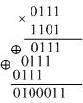
или в алгебраической форме
$(x^{2}+x+1)(x^{3}+x^{2}+1)=x^{5}+x^{4}+x^{2}+x^{4}+x^{3}+x+x^{3}+x^{2}+1=\text{0100011}$.
Отсюда видно, что в полученной комбинации нельзя выделить информационные разряды.
Поэтому на практике применяется другой способ образования циклического кода:
1) представляем информационную часть кодовой комбинации длиной k в виде полинома Q(x);
2) умножаем Q(x) на одночлен $x^{r}$, т.е. производим сдвиг k-разрядной кодовой комбинации на r разрядов;
3) делим многочлен $Q(x)⋅x^{r}$ на образующий полином $P_{r}(x)$, степень которого равна r:
$\frac{Q(x)⋅x^{r}}{P_{r}(x)}=C(x)⊕\frac{R(x)}{P_{r}(x)}$.
При делении получается полином С(х) такой же степени, что и Q(x) и остаток R(x) от деления $Q(x)⋅x^{r}$ на $P_{r}(x)$.
Умножив обе части выражения на $P_{r}(x)$, получим
$Q(x)⋅x^{r}$$=C(x)⋅P_{r}(x)⊕R(x)$
или $Q(x)⋅x^{r}⊕R(x)=C(x)⋅P_{r}(x)$.
Знак вычитания заменяется знаком сложения по модулю 2.
Очевидно, что выражение $Q(x)⋅x^{r}⊕R(x)$ делится на $P_{r}(x)$ без остатка, т.е. представляет собой разрешенную кодовую комбинацию того же циклического кода.
Таким образом, можно вместо передачи по дискретному каналу связи циклического кода, образованного умножением исходной кодовой комбинации Q(x) на образующий полином $P_{r}(x)$ − Q(x)⋅ $P_{r}(x)$, передается по сути некая другая комбинация $C(x)⋅P_{r}(x)$, но поскольку полиномы Q(x) и С(х) имеют одинаковые степени, то произведения их на $P_{r}(x)$ делают их разрешенными комбинациями циклического кода, связанными лишь определённым циклическим сдвигом. Понятно, что при безошибочной передаче остаток от деления Q(x)⋅ $P_{r}(x)$ и $C(x)⋅P_{r}(x)$ будет равен нулю. Но данная подмена дает на приеме возможность разделить информационные и проверочные разряды, т.е. получить разделимый код, где информационные разряды занимают старшие позиции, а остальные n – k разрядов являются проверочными.
Для ранее приведенного примера согласно описанному алгоритму имеем:

1) $Q(x)=x^{2}+x+1\text{.}$
2) Умножаем Q(x) на $x^{3}$, т.к. r = 3.
$Q(x)⋅x^{3}=(x^{2}+x+1)⋅x^{3}=x^{5}+x^{4}+x^{3}$ − нециклическое умножение.
3) Делим Q(x)⋅ $x^{3}$ на $P_{r}(x)$:
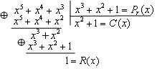
Отсюда $\frac{Q(x)⋅x^{r}}{P_{r}(x)}=x^{2}+1⊕\frac{1}{P_{r}(x)}$.
4) Получаем
$Q(x)⋅x^{2}⊕R(x)=x^{5}+x^{4}+x^{3}+1$,
что соответствует кодовой комбинации
$\underset{k}{\underbrace{\text{01111}}}\underset{r}{\underbrace{\text{001}}}$
На приеме (при безошибочной передаче) снова делим полученную комбинацию на $P_{r}(x)$:
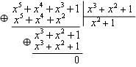
Остаток равен нулю, значит, принятая комбинация, сочетающая в себе k информационных и r проверочных разрядов, принята верно и информационные разряды могут быть сразу переданы получателю сообщений.

Практическая программа

1) запустить на персональном компьютере в составе локальной вычислительной сети программу перехватывателя пакетов Ethreal;
2) настроить программу Ethreal на перехват данных:
в меню программы Capture выбрать пункт Option

в пункте Interface соответствующее название подключения к локальной сети
проверить соответствующие галочки в нижеприведённом окне
3) запустить броузер “Internet Explorer”;
4) активизировать функцию перехвата данных:
нажать кнопку Start, проконтролировать наличие TCP сегментов в появившемся окне и через некоторое время нажать Stop
5) выбрать в появившемся списке один из TCP сегментов, кликнув на него «мышью»;
6) в появившейся структуре фрейма идентифицировать IP пакет и TCP сегмент, определив их границы;
7) вычислить контрольную сумму IP заголовка посредством суммирования 16-разрядных слов, кодирующих поля, начиная от «версии» до «IP адреса назначения», с переносом в младший разряд и суммированием с ним цифры, выходящей за пределы 16-разрядного слова;
8) повторить пункты 5–7 для двух любых принятых TCP сегментов.
Результаты расчётов зафиксировать в отчёте по лабораторной работе.

Список литературы

1. . Телекоммуникационные системы и сети:: уч.пособие для вузов. Под ред. В.П. Шувалова. Т.1, Т.2. М.: Горячая линия-Телеком. 2005
2. Галкин В.А., Григорьев Ю.А. «Телекоммуникации и сети». М. Издательство МГТУ им.Н.Э.Баумана. 2003 г.
3. Шувалов В.П. и др. «Передача дискретных сообщений». М. Радио и связь. 1990 г.

